# Zarządzenie nr 75 Regionalnego Dyrektora Ochrony Środowiska w Olsztynie z dnia 29 listopada 2019 r.

w sprawie wskazania drogi do ruchu pojazdów w granicach rezerwatu przyrody „Jezioro Nidzkie”

Na podstawie art. 15 ust. 1 pkt 18 ustawy z dnia 16 kwietnia 2004 roku o ochronie przyrody (Dz. U. z 2018 r. poz. 1614, 2244, 2340 i z 2019 r. poz. 1696 i poz. 1815), zarządza się, co następuje:

§ 1. Wskazuje się fragment drogi do ruchu pojazdów na obszarze rezerwatu przyrody   
„Jezioro Nidzkie”, zwany dalej „drogą”.

§ 2. Przebieg drogi przedstawia mapa stanowiąca załącznik do niniejszego zarządzenia.

§ 3. Zobowiązuje się Nadleśniczego Nadleśnictwa Pisz do:

1. dbania o jej stan techniczny, bez możliwości zmiany jej nawierzchni,
2. uzupełniania powstałych podczas użytkowania drogi ubytków materiałami pochodzenia naturalnego,
3. utrzymania czystości wzdłuż drogi wskazanej do ruchu pojazdów.

§ 3. Wykonanie niniejszego zarządzenia powierza się zarządcy terenu tj. Nadleśniczemu Nadleśnictwa Pisz.

§ 4. Zarządzenie wchodzi w życie z dniem podpisania.

REGIONALNY DYREKTOR

OCHRONY ŚRODOWISKA

w Olsztynie

Agata Moździerz

Załącznik do zarządzenia Nr 75 Regionalnego Dyrektora Ochrony Środowiska w Olsztynie z dnia 29 listopada 2019 r.

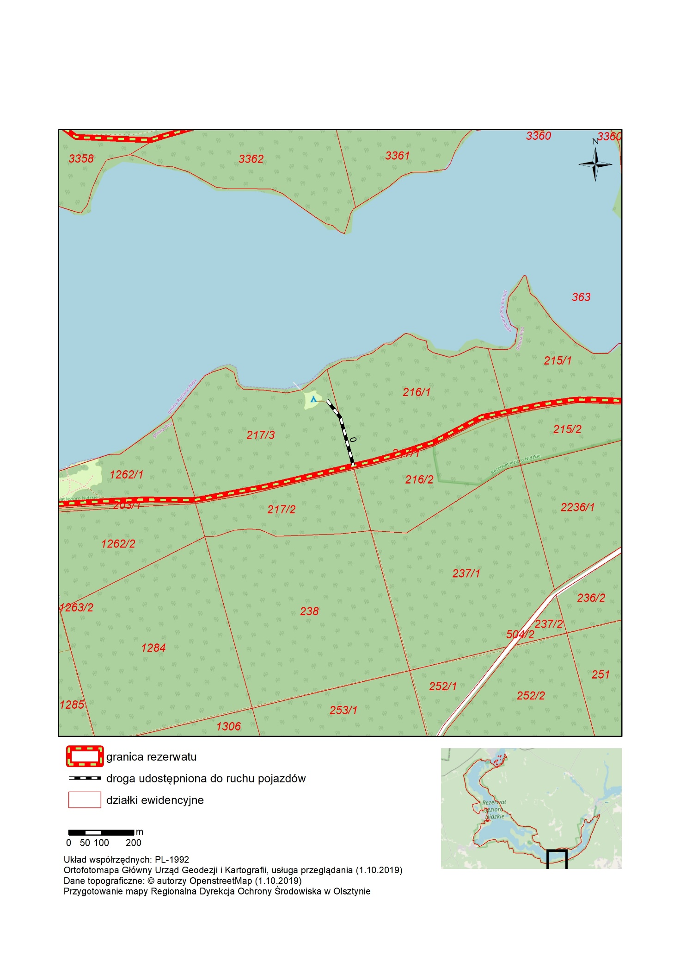

## Uzasadnienie

Zgodnie z delegacją ustawową zawartą w art. 15 ust. 1 pkt 18 ustawy z dnia 16 kwietnia 2004 r. o ochronie przyrody (Dz. U. z 2018 r., poz. 1614, ze zm.) regionalny dyrektor ochrony środowiska może wskazać drogę/drogi, na których dopuszczony zostanie ruch pojazdów.

Nadleśnictwo Pisz chcą sprostać oczekiwaniom społeczeństwa złożyło wniosek o udostępnienie jednej z dróg znajdujących się w granicach rezerwatu przyrody „Jezioro Nidzkie” do ruch pojazdów wskazując, że droga ta stanowi dojazd do pola biwakowego „Mały Lasek” wyznaczonego zarządzeniem Regionalnego Dyrektora Ochrony Środowiska w Olsztynie Nr 37 z dnia 4 lipca 2011 r.

Ze względu na powyższe, tutejszy organ przychylił się do prośby Nadleśniczego Nadleśnictwa Pisz wskazując drogę prowadzącą do ww. pola biwakowego jako drogę, na której dopuszcza się ruch pojazdów.

Biorąc pod uwagę sprawowany przez Nadleśnictwo Pisz zarząd nad gruntami wchodzącym w skład ww. rezerwatu przyrody, zobowiązuje się Nadleśniczego tego nadleśnictwa do dbania o stan techniczny tej drogi oraz o utrzymanie na niej jak i w jej najbliższym otoczeniu czystości.

REGIONALNY DYREKTOR

OCHRONY ŚRODOWISKA

w Olsztynie

Agata Moździerz